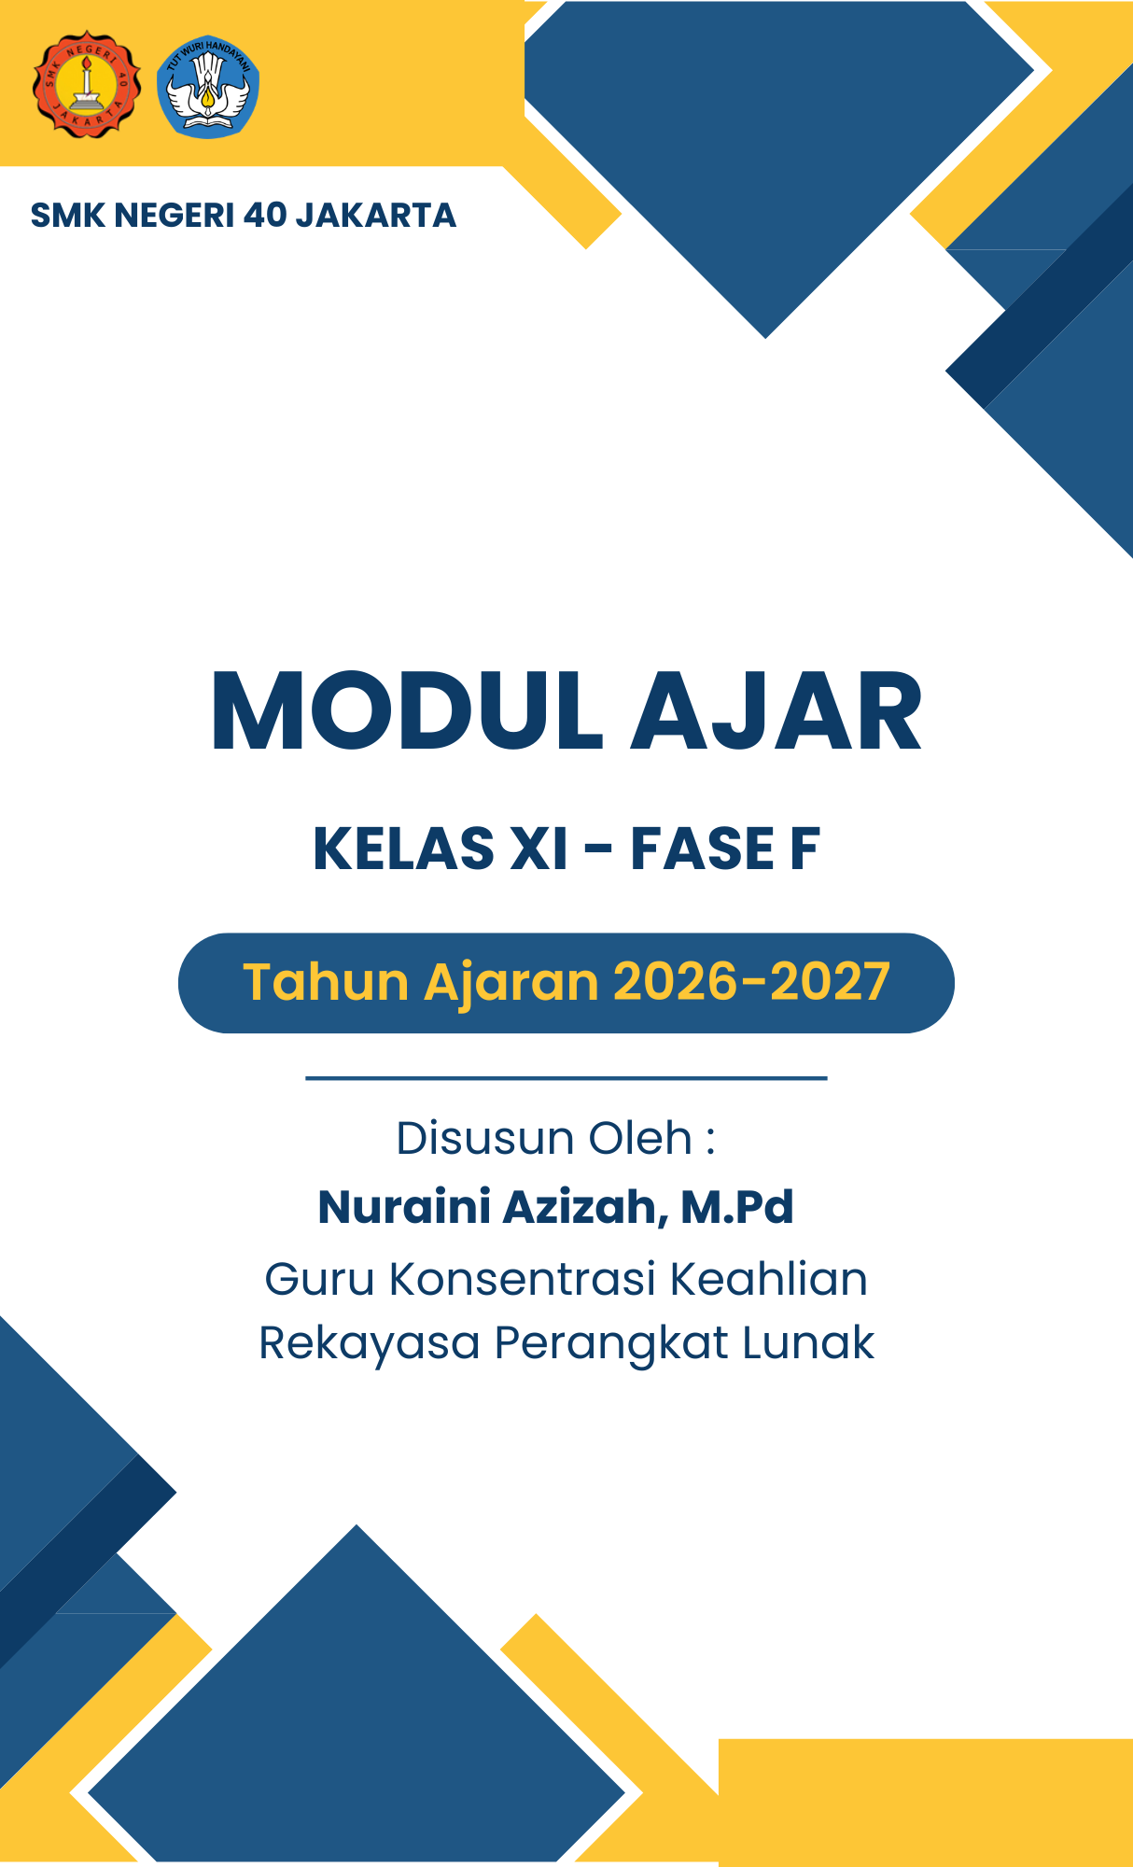

MODUL AJAR FASE F KONSENTRASI KEAHLIAN
Mata Pelajaran | : | Konsentrasi Keahlian Rekayasa Perangkat Lunak
Kelas / Semester / Fase | : | XI / Ganjil / F
Elemen | : | Pemrograman Web
Alokasi Waktu | : | 4 x 45 menit (1 pertemuan)
Pertemuan ke- | : | 3
Program Keahlian | : | Rekayasa Perangkat Lunak
Pendekatan | : | Deep Learning (Mindful, Meaningful, Joyful)

A. INFORMASI UMUM MODUL
Identitas Modul
Nama Penyusun | : | Nuraini Azizah, M.Pd
Institusi | : | SMKN 40 Jakarta
Tahun Pelajaran | : | 2026/2027
Mata Pelajaran | : | Konsentrasi Keahlian Rekayasa Perangkat Lunak
Kelas / Semester | : | XI / Ganjil
Alokasi Waktu | : | 4 JP x 45 menit (1 pertemuan)
Pertemuan ke- | : | 3
Jumlah Peserta Didik | : | 36 siswa
Kompetensi Prasyarat | : | Memahami struktur dasar HTML, tag, elemen, heading, paragraf, dan format teks (Pertemuan 1 & 2)

Capaian Pembelajaran (CP)
Pada Fase F, peserta didik mampu memahami dan menerapkan elemen-elemen HTML lanjutan untuk membangun struktur halaman web yang lebih kompleks, meliputi penggunaan hyperlink untuk navigasi antar halaman, penyisipan gambar, penyusunan daftar (list), dan penyajian data dalam bentuk tabel, sesuai kebutuhan dan standar industri pengembangan web.
Topik
Hyperlink (Tag <a> dan Atribut href), Jenis Link (Internal dan External), Atribut Target pada Link, Penyisipan Gambar (Tag <img>), Ordered List dan Unordered List, serta Penyusunan Tabel (Tag <table>, <tr>, <th>, <td>).

1. Identifikasi Kesiapan Murid
Aspek | Kesiapan Murid
Pengetahuan Awal | Siswa telah memahami konsep dasar tag, elemen, komentar, heading, dan paragraf pada HTML dari pertemuan sebelumnya, namun belum mengenal cara menghubungkan antar halaman web maupun menampilkan gambar, daftar, dan tabel.
Keterampilan Awal | Siswa sudah terbiasa menulis struktur HTML sederhana dan menggunakan tag format teks, tetapi belum memiliki pengalaman membuat navigasi antar file HTML atau menyusun data dalam bentuk list dan tabel.
Minat & Motivasi | Siswa tertarik untuk membuat halaman web yang lebih interaktif dan menyerupai website nyata, sehingga pembelajaran diarahkan pada praktik langsung membuat halaman yang saling terhubung.

2. Karakteristik Materi Pelajaran
Aspek | Deskripsi
Sifat Materi | Kombinasi pengetahuan konseptual (fungsi link, gambar, list, dan tabel) dan keterampilan praktik langsung menulis kode HTML untuk membangun halaman web yang saling terhubung.
Pendekatan | Demonstrasi kode, praktik langsung (hands-on), studi kasus struktur website sederhana, dan latihan membuat navigasi antar halaman.
Tantangan | Memahami perbedaan internal dan external link, menentukan atribut target yang tepat, serta menyusun struktur list dan tabel bersarang secara rapi.

3. Dimensi Profil Lulusan
Dimensi | Implementasi dalam Pembelajaran
Keimanan dan Ketakwaan | Menumbuhkan sikap jujur dan bertanggung jawab dalam mencantumkan sumber gambar dan tautan yang digunakan pada halaman web.
Kewargaan | Memahami pentingnya navigasi website yang jelas sebagai bentuk pelayanan informasi yang baik kepada pengguna.
Penalaran Kritis | Menganalisis kapan sebaiknya menggunakan internal link atau external link, serta atribut target yang sesuai kebutuhan.
Kreativitas | Merancang struktur navigasi antar halaman (landing, about, feature) yang informatif dan menarik.
Kolaborasi | Berdiskusi kelompok dalam merancang struktur list dan tabel untuk menyajikan data pada halaman web.
Kemandirian | Melatih inisiatif menulis dan menguji sendiri kode HTML untuk link, gambar, list, dan tabel.
Kesehatan Fisik & Mental | Mengatur waktu praktik di depan komputer dengan istirahat yang seimbang.
Komunikasi | Menyampaikan hasil praktik pembuatan halaman web secara lisan maupun tertulis kepada guru dan teman sekelas.

4. Tujuan Pembelajaran
1. Menjelaskan pengertian dan fungsi link (hyperlink) pada HTML menggunakan tag <a> dan atribut href.
2. Membedakan internal link dan external link beserta contoh penerapannya.
3. Menerapkan atribut target (_blank, _self, _top, _parent) pada tag link.
4. Menyisipkan gambar pada halaman HTML menggunakan tag <img> beserta atribut src, alt, width, dan height.
5. Membuat ordered list dan unordered list menggunakan tag <ol>, <ul>, dan <li> beserta atribut type.
6. Menyusun tabel data menggunakan tag <table>, <tr>, <th>, dan <td>.

5. Praktis Pedagogis
- Pendekatan: Pembelajaran Berdiferensiasi dan Discovery Learning.
- Metode: Demonstrasi, praktik langsung, tanya jawab, dan penugasan proyek mini.
- Strategi: Mengaitkan materi dengan pembuatan halaman web sederhana yang saling terhubung agar siswa memahami penerapan konsep secara nyata.

6. Kemitraan Pembelajaran
- Kolaborasi antar siswa dalam praktik menghubungkan beberapa halaman HTML.
- Melibatkan guru mapel lain (misalnya Desain Grafis untuk pemilihan dan pengolahan gambar yang akan disisipkan).
- Mengundang praktisi web developer lokal untuk berbagi pengalaman menyusun navigasi dan struktur data pada website nyata.

7. Lingkungan Pembelajaran
- Ruang kelas/laboratorium komputer untuk teori dan demonstrasi.
- Laboratorium komputer dengan akses internet untuk praktik menulis dan menguji kode HTML.

8. Pemanfaatan Digital
- Visual Studio Code sebagai text editor untuk menulis kode HTML.
- Web browser untuk menampilkan dan menguji hasil halaman web.
- Sumber gambar daring (royalty-free) sebagai bahan praktik penyisipan gambar.
- GitHub sebagai media penyimpanan dan berbagi kode antar siswa.

9. Langkah-langkah Pembelajaran
Pertemuan | Prinsip Pembelajaran | Pengalaman Belajar | Kegiatan
3 | Berkesadaran | Memahami | - Guru membuka pembelajaran dengan mengulas singkat materi tag, elemen, heading, dan paragraf pada pertemuan sebelumnya.  - Guru bertanya kepada siswa: "Bagaimana caranya agar satu halaman web bisa berpindah ke halaman lain?"  - Siswa berdiskusi singkat mengenai pengalaman mereka berpindah halaman saat mengunjungi sebuah website.
3 | Bermakna | Mengaplikasi | - Guru menjelaskan pengertian link/hyperlink, tag <a>, dan atribut href.  - Guru menjelaskan perbedaan internal link dan external link beserta atribut target (_blank, _self, _top, _parent).  - Siswa mempraktikkan pembuatan 3 file HTML (landing.html, about.html, feature.html) dan menghubungkannya menggunakan tag <a>.  - Guru menjelaskan cara menampilkan gambar menggunakan tag <img> beserta atribut src, alt, width, dan height, termasuk perbedaan gambar lokal dan gambar external.  - Guru menjelaskan konsep ordered list (<ol>) dan unordered list (<ul>) beserta tag <li> dan atribut type.  - Guru menjelaskan cara menyusun tabel menggunakan tag <table>, <tr>, <th>, dan <td>.  - Siswa mempraktikkan penyisipan gambar, pembuatan list, dan pembuatan tabel pada halaman HTML masing-masing.
3 | Menggembirakan | Merefleksi | - Siswa menampilkan hasil praktik halaman web yang telah dibuat (navigasi antar halaman, gambar, list, dan tabel) di hadapan teman sekelas.  - Siswa memberikan umpan balik konstruktif antar kelompok.  - Guru dan siswa merefleksikan pembelajaran serta manfaat penggunaan link, gambar, list, dan tabel dalam membangun halaman web yang informatif.

10. Asesmen Pembelajaran
Jenis Asesmen | Bentuk / Waktu / Contoh Soal HOTS
Formatif Awal | Bentuk: Tanya jawab & observasi  Waktu: Awal Pertemuan 3  Contoh Soal: Menurutmu, mengapa sebuah website perlu memiliki banyak halaman yang saling terhubung, bukan hanya satu halaman saja?
Formatif Proses | Bentuk: Praktik & observasi hasil kode  Waktu: Pertemuan 3  Contoh Soal: Jika kamu ingin membuat tautan yang membuka halaman lain pada tab baru tanpa menutup halaman saat ini, atribut target apa yang harus kamu gunakan? Jelaskan alasannya.
Sumatif Akhir | Bentuk: Proyek mini pembuatan halaman web  Waktu: Akhir Pertemuan 3  Contoh Soal: Buatlah 3 halaman HTML (landing, about, feature) yang saling terhubung dengan link, sertakan minimal satu gambar, satu unordered list, dan satu tabel data pada salah satu halaman.

11. Refleksi Pembelajaran
Aspek | Refleksi
Guru | Mengidentifikasi keberhasilan dan kendala siswa dalam memahami dan mempraktikkan link, gambar, list, dan tabel, lalu menyesuaikan strategi pembelajaran berikutnya sebelum masuk ke materi form dan input pada pertemuan selanjutnya.
Siswa | Menilai peningkatan pemahaman mereka mengenai cara menghubungkan halaman web serta menyajikan gambar, daftar, dan data dalam tabel, serta mengaitkannya dengan rencana pembuatan proyek website yang lebih lengkap.

12. Rubrik Penilaian
Aspek | Indikator
Pemahaman Konsep (25) | Menjelaskan fungsi tag <a>, <img>, <ol>/<ul>, dan <table> dengan tepat
Praktik Link & Navigasi (25) | Berhasil menghubungkan 3 halaman HTML menggunakan tag <a> dan atribut href/target dengan benar
Praktik Gambar, List & Tabel (30) | Berhasil menyisipkan gambar, membuat list, dan menyusun tabel sesuai struktur yang benar
Kreativitas & Kerapian (20) | Menyusun halaman web dengan struktur rapi dan tampilan yang menarik

Mengetahui/Mengesahkan  Plt. Kepala SMK Negeri 40 Jakarta  Rugiyanto, M.Pd  NIP. 197310142000031006 | Jakarta, 29 Juli 2026  Guru Mata Pelajaran  Nuraini Azizah, M.Pd  NIP. 199504042025212075

Lembar Kerja Peserta Didik (LKPD)
Mata Pelajaran : Konsentrasi Keahlian Rekayasa Perangkat Lunak
Elemen : Pemrograman Web
Fase/Kelas : Fase F / XI
Topik : Link (Hyperlink), Gambar, List (Ordered & Unordered), dan Tabel pada HTML
Alokasi Waktu : 1 Pertemuan (4 x 45 menit)

Tujuan Pembelajaran
1. Siswa mampu membuat hyperlink untuk menghubungkan antar halaman HTML.
2. Siswa mampu menyisipkan gambar pada halaman HTML.
3. Siswa mampu membuat ordered list dan unordered list.
4. Siswa mampu menyusun data dalam bentuk tabel menggunakan HTML.

Alat dan Bahan
- Komputer/laptop dengan text editor (Visual Studio Code)
- Web browser
- Akses internet untuk mengunduh/mengambil gambar
- Lembar kerja praktik dan alat tulis

Petunjuk Kerja
1. Buatlah 3 buah file HTML dengan nama landing.html, about.html, dan feature.html.
2. Hubungkan ketiga halaman tersebut menggunakan tag <a> dengan atribut href, sehingga pengguna dapat berpindah dari satu halaman ke halaman lain.
3. Tambahkan atribut target pada salah satu link untuk membuka halaman pada tab baru.
4. Sisipkan minimal satu gambar (lokal atau external) pada salah satu halaman menggunakan tag <img>, lengkap dengan atribut src dan alt.
5. Buatlah satu unordered list (menu navigasi/fitur) dan satu ordered list (langkah-langkah/urutan) pada halaman feature.html.
6. Susunlah sebuah tabel sederhana (misalnya daftar fitur atau daftar tim) pada halaman about.html menggunakan tag <table>, <tr>, <th>, dan <td>.
7. Uji hasil halaman web pada browser dan pastikan seluruh navigasi berjalan dengan baik.
8. Isi tabel evaluasi hasil praktik di bawah ini.

Tabel Evaluasi Hasil Praktik
Aspek | Hasil Pengamatan
Jumlah Halaman HTML yang Dibuat
Jenis Link yang Digunakan (Internal/External)
Atribut Target yang Digunakan
Sumber Gambar yang Disisipkan (Lokal/External)
Jenis List yang Dibuat
Isi/Struktur Tabel yang Disusun
Kendala yang Ditemukan

Pertanyaan Reflektif
1. Mengapa penting bagi sebuah website untuk memiliki navigasi antar halaman yang jelas?
2. Kapan sebaiknya kita menggunakan internal link, dan kapan sebaiknya menggunakan external link?
3. Apa tantangan yang kamu hadapi saat menyisipkan gambar, membuat list, atau menyusun tabel, dan bagaimana cara kamu mengatasinya?

Rubrik Penilaian
Aspek | Kriteria (Skor Maksimal)
Ketepatan Pembuatan Link | Navigasi antar 3 halaman berhasil dibuat dengan tag <a> dan href yang benar (25)
Ketepatan Penyisipan Gambar | Gambar tampil dengan benar beserta atribut src dan alt (20)
Ketepatan Pembuatan List | Ordered list dan unordered list tersusun dengan struktur yang benar (20)
Ketepatan Penyusunan Tabel | Tabel tersusun rapi dengan tag <table>, <tr>, <th>, dan <td> yang tepat (25)
Kreativitas & Kerapian | Tampilan halaman web rapi, terstruktur, dan menarik (10)

